LEesdossier
[Ondertitel van document]
6 maart 2016
Klas:
Leraar:
Hoe meer boeken hoe beter. – 4-10-15

Inhoudsopgave

Leesautobiografie………………………………………….…….blz. 3, 4
Opdracht L5…………………………………………………….…..blz. 5
Opdracht L5 B…………………………………………………..….blz. 5,6
Opdracht 1e gelezen boek………………………………...….blz. 7,8,9
Opdracht Montyn…………………………………….………....blz. 10
Opdracht de tweeling…………………………………..…..….blz. 10
Opdracht eigen verhaal met tijdspron………………....blz. 11
Opdracht 2e gelezen boek…………………………………....blz. 12,13
Opdracht verhaal omschrijvingen………………..…….… blz. 14
Opdracht 3e gelezen boek……………………………………..blz. 15, 16
Balansverslag………………………………………………………..blz. 17
Boekverslag Waar het licht is………………………….……..blz. 18/26
Boekverslag De belevenissen van een muurbloem...blz. 27/37
Boekverslag Kinderjaren…………………………………………blz. 38/44
Boekverslag Schaduwkind………………………………………blz. 45/51

Leesautobiografie

Ik heb altijd al van lezen gehouden. Op de peuter en basisschool hield ik erg van het voorlezen, er wanneer ik zelf mocht leren lezen, begon ik het steeds leuker te vonden. Ik had dan ook al snel het hoogste niveau van lezen op de basisschool en las bijna alleen maar die boeken. Toen ik naar de brugklas ging begon ik over te gaan op Engels lezen omdat ik Harry Potter wou lezen, maar omdat ze in de Nederlandse vertaling de namen veranderden, besloot ik ze maar in het Engels te lezen. Ik lees nu bijna alleen nog maar in het Engels omdat ik dit leuker vind dan Nederlands. Ik lees nu alleen nog Nederlands als het echt een heel goed boek ik of als het moet voor Nederlands.
Peutertijd
In mijn peutertijd werd ik veel voorgelezen door mijn ouders en mijn oudere zussen. Ik hield hier heel veel van. Een paar van mijn favoriete boeken als kind waren Sebastiaan rare banaan, De verhalen van W.G. Van Hulst zoals Bruun de Beer en Jip en Janneke. Ik werd vooral veel voorgelezen voor het slapen gaan. Ook zongen ik en mijn zussen veel liedjes van K3, Kinderen Voor Kinderen, en liedjes zoals In De Maneschijn.
Basisschool
In groep 1 en 2 werd ik ook veel voorgelezen. Op school en thuis. Op school gebeurde dit vaak samen met de hele klas, en thuis vaak voor het slapen gaan. Ik vond het voorlezen erg leuk. Wij speelden thuis niet vaak toneelstukjes, en of ik dat op school deed kan ik me niet zo herinneren. Ik was heel erg enthousiast toen we in groep 3 eindelijk mochten leren lezen, dit was ik vooral omdat ik erg van verhaaltjes hield. Ik kan me de eerste boekjes die ik las niet meer herinneren en mijn moeder ook niet. Maar ik vond het erg leuk dat ik zelf kon lezen. Ik las en hoorde ook graag sprookjes, 1 van mijn favorieten was Peter Pan, ik hield niet van enge sprookjes. Het mooiste kinderboek dat ik heb gelezen was Harry Potter en de Steen Der Wijzen, dit gaat over de jonge tovenaar Harry Potter en zijn 1e jaar op Zweinstein. Ik vond dit boek heel mooi omdat er veel fantasie in zit en ook omdat er magie inzit en dat vind ik wel mooi. Mijn favoriete films en tv series vroeger waren het meest Disney films en Dierendokter Tom was mijn favoriete serie als kind. Ik weet niet helemaal meer waarom ik ze zo mooi vond, maar volgens mijn moederen waren dit mijn favorieten. Toen ik wat ouder werd vond ik de series Nickelodeon leuk. Ik ging als kind ook wel is naar de bioscoop, de 1e film die ik daar heb gezien was Brother Bear, een Disney film.
Middelbare school
Ik las in de brugklas erg graag, en dat doe ik nu nog steeds. Ik hou het meest van Young Adult boeken waar een beetje fantasie in zit. Ik hou totaal niet van horror boeken omdat ik deze gewoon eng vind. Het mooiste boek dat ik in de afgelopen 3 jaar heb gelezen is The Book Thief van Markus Zusak, dit gaat over Liesel een jong meisje dat tijdens de 2e wereld oorlog in een pleeggezin terecht komt waar een joodse jongen onderduikt. Het boek sprak me vooral aan omdat het niet vanaf het meisje wordt vertelt maar vanuit de zieldrager oftewel de dood wordt vertelt. Dit is ook nog steeds mijn favoriete boek. Mijn favoriete boekserie is Harry Potter. Er zijn niet echt overeenkomsten tussen deze boeken, wel een aantal verschillen, zo wordt Harry Potter gewoon vanuit Harry vertelt en The Book Thief vanaf de zieldrager. En houd Harry niet zo erg van boeken en Liesel juist wel. Mijn favoriete film is The Perks Of Being A Wallflower, de film is gebaseerd op een boek van Stephen Chbosky. Mijn favoriete serie op dit moment is Game Of Thrones, ook dit is gebaseerd op een boek. Mijn televisie smaak is erg veranderd ik hield eerst erg van soapseries maar nu vind ik fantasy en thriller series erg leuk. Ik speel geen computerspelletjes. Wel ken ik een aantal fictie stukken uit mijn hoofd, zoals vele songteksten van mijn favoriete liedjes en heel veel quotes van mijn favoriete boeken. Een voorbeeld is deze quote uit Harry Potter: Happiness can be found in even te darkest of times if only one remembers to turn on the light. Ik ken deze uit mijn hoofd omdat ik dit een van de mooiste zinnen vind uit alle boeken die ik ooit heb gelezen. Ik heb zelf nog nooit fictie geschreven, ik ga dit ook nooit doen omdat ik hier niet goed in ben. Ik heb niet zo’n grote fantasie en lees ik ook liever dan dat ik schrijf.
Ik denk dat ik mijn hele leven een grote lezer zal blijven, en dat ik op een gegeven moment helemaal overstap naar het lezen in Engels. Ik denk jammer genoeg niet dat ik dit leerjaar veel ga lezen omdat ik er nu niet veel tijd voor heb, maar wanneer dit jaar voorbij is ga ik de hele vakantie denk ik meer te gaan lezen.

Opdracht L5

Reactie op verhaal 1&2
Toen ik dit verhaal las herkende in niet echt wat er beschreven werd want het gaat volgens mij een beetje over nieuw zijn in vreemd land. Dat heb ik nooit echt meegemaakt. Het nieuw zijn in een nieuw land. Ik snap nu op zich wel iets meer van het onbekende. Door het 2e verhaaltje leer je een beetje hoe zo’n persoon nieuwe dingen leert. En in het 1e verhaaltje leer je hoe zo’n persoon zich voelt in een nieuwe plek. En hoe ze hun thuis missen. Zelf lees ik niet echt verhalen over mijn voorgeschiedenis. Ik lees er niet echt over omdat het me niet echt interesseert. Ook weet ik niet echt wat mijn wortels zijn. Dat maakt het ook wel moeilijk om iets te vinden.

Opdracht L5b

Ik heb het verhaal: Het Verhaal van de Drie Gebroeders van J.K. Rowling
Ik doe vraag B
A: Er wordt geen werkelijkheid beschreven want et gaat over drie tovenaren en die bestaan niet.
B: Het verhaal heeft niks met mijn voorgeschiedenis te maken want ik en mijn familie zijn geen tovenaars. En ik ben nooit dood tegengekomen op een brug.
C: ik vind dat dit verhaal op een hele goede manier is omschreven. Je krijgt een beetje een beeld hoe het toen was met tovenaars en hoe de dood hun eigenlijk misleide.
D: Inleiding:
3 broers reizen door het land totdat ze een gevaarlijke rivier tegenkomen maar niet voor hun want met 1 zwaai met hun staf creëren ze een brug maar hier is de Dood niet zo blij mee.
Slot:
Uiteindelijk kwamen de 3 broers terug bij de dood. De 1e broer, een strijdlustige man die door opscheppen weer terug kwam. De 2e broer een arrogante man die terug kwam door verdriet over zijn liefde. En de 3e broer die de dood groette als een oude vriend.
E: De 3 broers en de Dood.
F: Er liepen 3 broers op een verlaten weg, totdat ze bij een gevaarlijke rivier kwamen. De rivier was te diep om door heen te lopen en ook te gevarlijk om doorheen te zwemmen. Maar dit waren niet zo maar broers. Deze broers hadden geleerd in tovenarij en dus met een zwaai van hun staf maakten ze een brug. Maar halverwege worden ze gegroet door een verhuld figuur. Het figuur was de Dood. En hij sprak tot hen, hij was boos dat ze hem hadden misleid. Want meestal verdronken reizigers in de rivier. Maar de dood was sluw en deed alsof hij de broers feliciteerde voor hun magie en gaf elke broer een prijs.
De 1e broer, een strijdlustige man, vroeg om een staf veel krachtiger dan elke andere die ooit bestaan heeft. Een staf die alle duellen voor zijn eigenaar won, een staf waardig voor iemand die de Dood had overwonnen. Dus Dood brak een tak van een vlier af en maakte er een staf van en gaf hem aan de oudste broer.
De 2e broer, een arrogante man, besloot dat hij de Dood nog meer wou vernederen en vroeg voor de kracht om mensen terug te halen uit de dood. Dus Dood pakte een steen van de grond dicht bij de rivier en gaf het aan de 2e broer en zei tegen hem dat het de kracht had om mensen uit de dood terug te halen.
En toen vroeg de Dood de 3e broer, de jongste en wijste van de 3 wat hij wou hebben. Maar de 3e broer vertrouwde de Dood niet. Dus hij vroeg voor iets waarmee hij overal heen kon gaan zonder dat de dood hem kon volgen. En de Dood gaf met tegenzin zijn eigen onzichtsbaarheidsmantel aan de 3e broer.
Toen ging de dood aan de kant en liet de broers door, en dat deden ze ook, pratend over het avontuur dat ze hadden gehad en het aanbidden van de cadeaus die ze hadden gehad. En na een tijd gingen alle broers hun eigen weg.
De 1e broer reisde nog verder voor ongeveer een week, en kwam toen bij een dorpje waar hij een duel zocht met een andere tovenaar die hij met de hulp van zijn nieuwe staf natuurlijk won. Zijn tegenstander liet hij dood achter op de grond. Later die avond praatte de oudste broer luid over hoe krachtig zijn staf wel niet was en diezelfde nacht kwam er een andere tovenaar zijn kamer in en nam zijn staf en doodde de oudste broer. En zo nam de Dood de 1e broer tot hem.
De 2e broer ging terug naar zijn huis waar hij alleen woonde. Daar nam hij de steen en draaide hem 3 keer in zijn hand en daar tot zijn verbazing kwam het meisje waarmee hij ooit hoopte te trouwen. Maar ze was stil en koud. Ze was wel terug naar de gewone wereld maar ze hoorde er niet echt. En de 2e broer was hier zo verdrietig om dat hij uiteindelijk zichzelf vermoorde. En zo nam de Dood de 2e broer tot hem.
Maar hoe lang de Dood ook zocht naar de 3e broer, hij vond hem nooit. Totdat de 3e broer, nu een oude man de mantel afdeed en hem aan zijn zoon gaf dat de Dood hem vond. Toen groette de 3e broer de Dood als een oude vriend en ging vrij met hem mee.

Opdracht 1e gelezen boek
Violet Markey en Theodore Finch ontmoeten elkaar op de richel van de klokkentoren van hun school, beiden overwegen zelfmoord, in de roman "Waar het licht is" door Jennifer Niven. Finch, Wie freak genoemd word door zijn klasgenoten, herkent Violet pijn als ze probeert om te gaan met het verlies van haar zus in een auto-ongeluk. Finch, strijd tegen een psychische aandoening waar hij een moment op de top van de wereld is en de volgende in een depressie zo diep die hij niet eens zijn huis kan verlaten. Dingen als het omgaan met de dood en verlies, het stigma van psychische aandoeningen, pesten en de kracht van liefde worden allemaal genoemd in het boek waarin deze twee tieners proberen om elkaar te helpen door middel van problemen groter dan hun zelf.
Het is op de verjaardag van haar zus dat Violet zichzelf op de richel op de klokkentoren op haar middelbare school vindt. Haar zus, Eleanor, was slechts negen maanden voorafgaande vermoord in een auto ongeluk . Finch, wie dacht dat hij alleen was in de bell tower, spreekt Violet af van de richel en terug in het gebouw. De studenten die kijken geloven dat het was Violet die Finch in plaats van omgekeerd red. Finch en Violet vertellen hun niet anders. Later op de dag, wanneer Finch Violet haar boeken laat vallen in de les en zich erg voor schaamt vestigt de aandacht op hem zelf, en trekt de aandacht van haar af. Later vraagt hij haar, in de klas, samen te werken als zijn partner op een geografie-project. Die avond reikt Finch tot Violet via Facebook. Hij stuurt haar een citaat van auteur Virginia Woolf en Violet reageert doormiddel van een quote van dezelfde schrijfster. En zo beginnen de twee een vriendschap en gaat Violet samen met hem aan het project werken.
Terwijl Finch zijn humor en liefde gebruikt om Violet te helpen haar verdriet te overwinnen, krijgt hij zelf ook te maken met zijn eigen ellende. Finch heeft namelijk een mentale ziekte ergens dichtbij bipolaire wanorde. Finch wisselt veel energie met een actieve geest af met een depressie zo diep dat hij zich niet kan herinneren wat hij in die tijd heeft gedaan. Hij beschrijft zichzelf als slapende in die tijden. Violet helpt hem om wakker te blijven.
Wanneer violet er achter komt dat Finch geprobeerd heeft te overdosen met drugs en dat hij een zelfmoord helpgroep heeft bijgewoond, wordt ze erg bezorgd over hem en vooral wanneer zijn gedrag steeds raarder wordt. Ze confronteert hem met zijn ziekte, hopend hem te helpen maar het helpt helemaal niet. Violet probeert met hem in contact te komen door zijn familie maar deze lijken niet echt geïnteresseerd. Ze vinden zijn gedrag gewoon zo als hij is en zijn niet echt bezorgd. Totdat ze afscheid e-mails en sms’jes beginnen te krijgen. Het is Violet die Finch zijn auto en kleren bij de Blue Hole vind. En het blijkt dat Finch hemzelf verdronken heeft.
Na zijn begrafenis, besluit Violet de overgebleven plaatsen die ze zouden bezoeken voor hun project te bezoeken. Daar blijkt dat Finch er was geweest voor zijn dood. En op elke plek heeft hij dingen achtergelaten. De laatste plek is geen plek waar Violet niet bekend mee is. Het blijkt een klein kerkje te zijn die gebouwd is om mensen te herdenken die overleden zijn in een auto ongeluk. Daar ligt in een bijbel een brief waarin een lied dat Finch heeft geschreven zit. Daarin heeft hij geschreven over zijn liefde voor Violet en wat voor verschil zij heeft gemaakt in zijn leven ook al kon ze hem niet redden.
Samenvatting van http://www.bookrags.com/studyguide-all-the-bright-places/#gsc.tab=0
(ik heb het zelf vertaald omdat er geen Nederlandse samenvatting was te vinden over mijn boek, dus misschien een beetje krom nederlands)
Beschrijving hoofdpersoon:
Theodore Finch: Theodore is een van de belangrijkste karakters en is 1 van de vertellers in dit verhaal. Hij is een Senior Bartlett High School in Indiana. Op school wordt hij al lang freak genoemd omdat hij ooit sprak met Gabe Romero over dat hij geluid kan voelen en hoofdpijn kan zien. Hij is waarschijnlijk bipolair. Of hij heeft een manische stoornis. Maar zijn familie heeft hem nooit naar een arts gebracht. Zijn ouders beschuldigen hem van verhalen te vertellen over zijn rare capaciteiten. Zijn zus denk dat hij zo vreemd is omdat zijn vader hem sloeg als kind.

Mijn Samenvatting
Het verhaal begint op de rand van de klokkentoren van de school. Hier staan Finch en Violet beiden te bedenken of ze eraf zullen gaan springen. Eerst merkt Finch haar niet op totdat hij een paar mensen van beneden naar haar ziet wijzen. Wanneer Finch en de rest van de school haar opmerken raakt Violet in paniek en kan ze zich niet meer bewegen. Dus roept Finch naar beneden dat ze hem niet hoeft te redden, om haar reputatie niet naar beneden te halen, terwijl het eigenlijk andersom is. Finch moet haar er van helpen, omdat Violet te bang is om er vanaf te komen. Daar op de rand van de klokkentoren ontmoeten ze elkaar, Violet een meisje dat na de dood van haar zus op zoek is naar elke mogelijke reden om te leven en Finch een bipolaire jongen die bezeten is door dood die het moeilijk vind om een reden te vinden om te blijven leven. Na deze ontmoeting gaan ze allebei naar hun vertrouwenspersoon op school om naar hun wekelijkse afspraken te gaan. Finch gaat naar meneer Embry die hij ook wel Embryo noemt, en Violet naar mevrouw Kresney. Hierna ontmoeten ze elkaar weer in VS aardrijkskunde, hier krijgen ze de opdracht om een verslag te maken van hun zwerftochten door Indiana. Finch kiest Violet meteen als partner ook al is ze eerst terughoudend en vraagt ze meneer Black of ze wel mee moet doen, omdat ze er nog niet klaar voor is. Ze moet van hem meedoen. Wanneer Finch thuis komt schrijft hij zijn methodes om dood te gaan, wat hij vaker doet. En maakt hij een facebook profiel aan om met Violet te praten en haar over te halen om zijn partner te zijn.
Die zaterdag gaat Violet naar het slaapfeestje van Amanda Monk, een oude vriendin van haar. Maar wanneer ze daar aankomt, blijkt het al een groot feest te zijn. Ook op het feest is Ryan Cross, Violets ex vriendje. Maar uiteindelijk zegt ze dat ze buikpijn heeft en gaat ze naar huis. Bij thuiskomt ziet ze dat Finch haar een filmpje heeft gestuurd waar hij naar hij zingt. Ze vraagt het hem te deleten en zo raken ze uiteindelijk aan de praat. En nodigt Finch zichzelf uit bij Violet. Een paar minuten later is hij er al en gaan ze een stukje lopen. Wanneer Finch weer naar huis gaat, gaat hij hardlopen wat hij heel vaak doet, en komt hij langs de plek waar Violet en haar zus een ongeluk hebben gehad, waar Eleanor om het leven kwam. Hij neemt het nummerbord van de auto mee. De zondag hierna krijgt Violet te horen dat haar populaire site www.eleanorandviolet.com gaat vervallen, ze besluit en niks aan te doen, en de site word net zo dood als Eleanor. Diezelfde zondag gaat Finch naar zijn vader voor het wekelijkse etentje daar. Weer thuis beginnen ze weer te praten op facebook en citeren ze Virginia Woolfs zelfmoordbrief. Niet lang daarna beginnen ze aan hun eerste zwerftocht naar de Hoosier Hill, het hoogste punt in Indiana. Voor de opdracht moeten ze ook wat achterlaten dus laten ze een paar Engelse munten, een plectrum en een sleutelhanger achter. Hun 2e zwerftocht is nar een boekmobielpark. Hier zoekt Violet naar een bepaald boek maar vind het niet. Ze kopen hier een paar boeken, en laten uiteindelijk het wisselgeld achter. Hun 3e zwerftocht is meteen naar de 2e ze gaan naar een muur waar opstaat: VOOR IK DOODGA…. Hier schrijven ze een paar dingen op, hier laten ze niets achter. Die week daarop staat Finch opeens om 2 uur s ’nachts voor Violets raam en gaan ze naar het centrum, naar de boekenwinkel waar de moeder van Finch werkt, ook hier zoekt Violet naar een bepaald boek, maar vind het niet. Na de boekenwinkel gaan ze naar de purinatoren en klimmen ze naar boven. Wanneer ze naar huis gaan hoopt Violet dat Finch haar zoent maar hij doet het niet. Die zondag daarop begint Violet het idee voor een nieuwe online magazine, maar ze komt niet ver. Die dag erna op school gaat het brandalarm af, en neemt Finch Violet mee naar een rivier dichtbij de school. Hier komen even later ook Ryan en Roamer een vriend van Ryan. En beginnen Roamer en Finch te vechten, Violet word boos en loopt weg. Wanneer ze thuis gaat ze verder met haar magazine, ze besluit het kiem te noemen. Ze nodigt Brenda uit om mee te doen. Een goede vriend van Finch en nu ook van Violet. Na al het brainstormen gaat Violet naar Eleanors kamer e n legt haar bril eindelijk terug die ze al die tijd na het ongeluk heeft opgehouden. Die volgende dag gaan ze op hun 4e zwerftocht, naar een man die 2 achtbanen in zijn achtbanen heeft gebouwd, ze laten een miniatuurautootje en 2 poppenhuisfiguurtjes achter. Op de terugweg zoenen ze eindelijk met elkaar. En beginnen ze een relatie. en gaat Violet steeds meer vooruit maar hoe verder Violet vooruit gaat hoe meer Finch achteruit gaat. Wanneer ze op een avond de hele nacht wegblijven mag Violet Finch niet meer zien van haar ouders. En beginnen ze een geheime relatie. ze gaan stiekem naar het Blauwe Gat, waarvan ze zeggen dat deze bodemloos is. Dan blijft Finch op een dag opeens weg, en verdwijnt hij. Na een aantal hints die hij heeft achtergelaten bij zijn zus en beste vrienden en haarzelf, vind ze zijn kleren bij het Blauwe Gat. en uiteindelijk vinden duikers zijn lichaam. Finch heeft zichzelf om het leven gebracht. Maar violet wil het niet geloven. Een paar dagen later vind Violet een kaart. Er staan een aantal plaatsen op, de overgebleven zwerftochten. Ze beginnen bij de Schoenenboom, hier was hij terwijl hij weg was ook geweest. Daarna komt de grootste verfbal. Hier heeft Finch een bericht in het gastenboek voor haar achtergelaten. Een quote uit Dr. Seuss. Na de bal volgt de Pendleton Pike Drive-in, hier liet hij een tekst achterop het scherm achter: IK WAS HIER T.F. na de Drive-in volgt een klooster. Na het klooster komt de laatste plek een kleine bidkapel voor reizigers. Hier ligt het laatste geschenk van Finch, een eigen geschreven liedje voor Violet. You make me happy, you make me special, you make me lovely. Na de laatste zwerftocht keert Violet terug naar het Blauwe Gat, en gaat ze in het water drijven, en denkt ze aan alle plaatsen waar ze nog zal zwerven.
Mijn beschrijving:
Theodore Finch: een jongen die bezeten is door de dood, en elke dag verschillende manieren bedenkt om zijn eigen leven te nemen, hij doet dit uit eindelijk door zichzelf te laten verdrinken. Hij krijgt ongeveer op drie kwart van het boek een karakterverandering want hij wordt steeds slechter, hij maakt zichzelf steeds gekker door de etiketten die hij zichzelf geeft.
Mijn commentaar
De samenvatting is goed alle belangrijke dingen uit het boek staan erin. Al vind ik wel dat het niet heel uitgebreid wordt verteld zo worden alle plaatsen waar ze heen gaan niet verteld en staan niet alle personages in de samenvatting . verder verschild deze samenvatting niet echt veel van de mijne
Ik vind de beschrijving van Finch wel goed maar hij verschild wel erg veel met mijne. In die van mij heb ik hem niet zo uitgebreid verteld. Alles in de beschrijving van internet klopt wel.

Opdracht Montyn

A: Geef een ruimtebeschrijving van het fragment uit Montyn.
Het is in de nacht ergens in de bergen met veel richels en struiken. Het verhaal speelt zich af vlak bij het militaire trainingskamp waar Montyn zit.
B: wat vind je de belangrijkste functies van deze ruimtebeschrijving en waarom
Hoe het eruitziet, want daar gaat het om.
C: maak de beschrijving van de ruimte het verhaal saaier of werd het er juist spannender door?
Ik vond dat het juist spannender werd, zoals met die richel boven het ravijn.
D: Ik stond daar in de eeuwigheid. Wat bedoeld Montyn daarmee?
Dat hij er voor een lange tijd stond.
E: Ik bofte, want de boer stond op het punt om met de kar naar de markt te gaan in een naburig dorp. Montyn zit op de kar op weg naar het dorp. Beschrijf in tien regels de ruimte om hem heen.
Het was dag. Hij was in de bergen. Daar was het rotsig met veel struiken. Er was vogelgeluid. Een blauwe lucht met een stralende zon. Na een tijd zag hij rook. Er was een boerderij. Na daar gegeten te hebben kreeg hij een lift in de kar. Ze reden naar het dorp verderop. Daar waren huizen en veel mensen om hem heen.
F: Montyn zegt na terugkeer tegen zijn vriend Hein: Ik ben bijna van de wereld gevallen.. Wat bedoelt hij daarmee?
Dat hij in de bergen bijna in het ravijn viel.

Opdracht: De Tweeling

- In welke tijd(en) speel het fragment?
Het speelt zich af in ongeveer het eind en midden van de 20e eeuw
- Hoeveel tijd verstrijkt er?
In het fragment speelt zich af in ongeveer 1 dag
- Wordt de tijd vertraagd? Zo ja, waar?
De tijd wordt niet vertraagd
- Wordt het fragment chronologisch verteld? Waarom wel/niet?
Het wordt niet chronologisch verteld, want het 2e stuk van het fragment is een flashback.
- Welk effect op het verhaal heeft het wanneer de schrijver zo met de tijd werkt?
Zo wordt het verhaal vaak duidelijker want dat weet je wat er vooraf heeft gespeeld.

Opdracht: eigen verhaal met tijdsprong

Een tijdmachine dat was wat de vrouw aan het maken was. Ze wou hiermee reizen naar het verleden. Ze werkt er jarenlang aan. Na een lange tijd is het dan eindelijk tijd om hem uit te testen. Ze wil naar het jaar 1985. En dit lukt haar. Na een tijd te hebben rondgelopen in 1985 wil ze weer terug. Dus keert ze met haar tijdmachine terug naar 2015.
Maar de vrouw wil meer. Ze wou ook naar de toekomst. Dus besloot ze de tijdmachine te vernieuwen en naar een tijd was het haar gelukt. Maar wat ze niet door heeft is dat ze een klein foutje heeft gemaakt. De volgende ochtend is het zo ver, ze gaat naar de toekomst. Ze gaat naar het jaar 3000. Daar aangekomen kijkt ze haar ogen uit. Alle nieuwe technologie en nog veel meer. De gebouwen zijn nog hoger dan in 2015. En er rijden geen auto’s meer, ze vliegen! De trein rijdt ook niet meer over het spoor, ze gaan de buizen in de lucht. En de kleren zijn ook helemaal anders.
Na een dag hier te zijn geweest wil ze graag weer terug. Maar het lukt niet meer. Bij de verbouwing van de tijdmachine heeft ze een fout gemaakt. En de tijdmachine begint te roken. Dat is geen goed teken denkt ze en ze heeft gelijk want een paar minuten later ontploft de machine en is deze helemaal verwoest. Bang kijkt ze om zich heen want ze realiseert zich dat ze hier nu vastzit. Ze zit vast in het jaar 3000.

Opdracht 2e gelezen boek

Ik heb als mijn 2e boek De Belevenissen van een Muurbloem van Stephen Chbosky gelezen.
Opdracht A:
Auteur:
De auteur van boek is Stephen Chbosky, een Amerikaanse man. Voordat ik dit boek las had ik al wel is van hem gehoord, doordat zijn boek ook is verfilmd.
De titel:
De titel van mijn boek is De Belevenissen van een Muurbloem, het boek heet zo omdat het de belevenissen van Charlie volgt. En Charlie wordt in het boek omschreven als een muurbloem.
De Omslag:
Op de omslag zie je een brief, dit heeft met het verhaal te maken omdat het geschreven is in de vorm van brieven van Charlie aan de lezer.
Het onderwerp en thema:
Het gaat over een verlegen jongen Charlie, die in zijn 1e jaar op high school van alles meemaakt. De thema’s van dit boek zijn onder andere verliefdheid, vriendschap en eenzaamheid.
De personages:
Het verhaal heeft 1 verteller en er zijn nog 2 belangrijke personages.
Charlie: dit is de verteller. Charlie is vijftien jarige jongen. Hij is een beetje onzichtbaar, een beetje raar. Hij is een eenzame en verlegen jongen, maar na een tijdje wordt hij steeds meer open.
Sam: dit is één van Charlies beste vrienden, hij is verliefd op haar. Ze is een erg knap meisje met groene ogen en bruin haar. Ze is een heel aardig meisje en is erg vrij.
Patrick: één van Charlies beste vrienden. Patrick is een luidruchtige aardige jongen. Hij is homo en laat dat ook weten.
De inhoud:
Het verhaal gaat over Charlie een jongen van 15 die zich tegelijkertijd gelukkig en ongelukkig voelt en hiermee leert te leven. Sinds zijn beste vriend Michael hemzelf neergeschoten heeft de vorige lente loopt Charlie rond met de vraag waarom. Dan ontmoet hij in zijn techniek les Patrick een senior die freshman techniek moet volgen. Later die week ziet hij hem weer bij de football wedstrijd van zijn school en gaat bij hem zitten. Daar komt ook Sam Patricks stiefzus. Charlie is meteen verliefd op haar, maar Sam zegt dat ze niet zo naar haar moet kijken omdat hij te jong is en stelt voor om gewoon vrienden te blijven.
Charlies docent Engels, Bill besluit om Charlie extra werk te laten doen. Hij geeft hem verschillende boeken waar Charlie dan een essay over moet schrijven. Ook geeft hij hem de opdracht om meer te participeren in zijn leven in plaats van het vele nadenken dat Charlie doet. Om dit zo goed mogelijk te doen gaat Charlie steeds meer om met Sam en Patrick, zij nemen hem na het schoolfeest mee naar een feestje waar hij ook de rest van de vriendengroep van Sam en Patrick ontmoet zoals Mary Elizabeth, Alice en Bob. Onderweg naar het feestje door de tunnel waar Sam in de laadbak van de auto gaat staan omdat het perfecte liedje aanstaat. Op dit feestje raakt hij voor het eerst high van een brownie die bob hem gaf. Ook betrapt hij hier Patrick met Brad de quaterback van het footballteam. Maar Charlie mag aan niemand vertellen wat hij heeft gezien want Brad wil dit geheim houden. Na een tijdje krijgt Sam wat met Craig een fotografiestudent. Charlie kan hier ondanks zijn verliefdheid op Sam goed mee omgaan. En gaat Charlie voor het eerst mee na de Rocky Horror Picture Show, de show die Sam en haar vrienden uitvoeren.
Wanneer kerst en Charlies verjaardag aanbreekt begint Charlie steeds meer na te denken over zijn tante Helen, de zus van zijn moeder. Helen is een paar jaar geleden overleden in een auto ongeluk terwijl ze onderweg was om een cadeau voor Charlies verjaardag te kopen. Charlie had een speciale band met het haar en denk nog veel aan haar en is ook erg verdrietig hierom. Wanneer kerst voorbij is en ze weer bij de Rocky Horror Picture Show zitten belt Craig wie Rocky speelt af en moet Charlie invallen. Na deze show vraagt Mary Elizabeth hem uit voor het schoolfeest en krijgen ze na afloop wat met elkaar. Maar wanneer Charlie tijdens een spelletje doen durf of de waarheid voor een doen het mooiste meisje in de kamer moet kussen en hij Sam kust maakt Mary Elizabeth het uit en zegt Patrick tegen Charlie dat het beter is dat hij even wegblijft.
Charlie wordt hierdoor heel erg eenzaam omdat hij naast hun geen vrienden heeft. Hij begint wiet en sigaretten te roken, en begint nu pas te beseffen hoe het is om vrienden te hebben. Wanneer Brads vader Brad en Patrick betrapt gaat het helemaal mis en slaat zijn vader hem met een riem en gaat Patrick snel weg. Eenmaal weer op school negeert Brad Patrick helemaal en noemt hem zelf een vuile flikker. Hierdoor gaat Patrick door lint en begint er een gevecht tussen Patrick en Brad en Brads vrienden. Charlie bemoeit zich ermee en slaat de vrienden van Brad in elkaar. Na dit incident wacht Sam hem op en vergeeft ze hem.
Maar hoe dichterbij het eind van het schooljaar komt en hoe meer het dichterbij komt dat al zijn vrienden naar de universiteit gaan wordt Charlie steeds ongelukkiger. En na de avond waarop Sam vertrekt kust ze hem omdat na de breuk met Craig ze hem leuk begon te vonden en het jammer vond dat Charlie haar nooit uitvroeg gaat het steeds slecht met Charlie. Zo erg dat hij uiteindelijk in een kliniek belandt waar hij 2 weken lang niemand herkend zelfs Patrick niet. Het blijkt uiteindelijk dat tante Helen hem als klein jongetje seksueel heeft misbruikt.
Het eindigt uiteindelijk goed. Sam en Patrick komen even terug van de universiteit en nemen Charlie mee naar de tunnel waar hij in de laadbak van de auto mag staan en hij voelt zich oneindig en eindigt de brief met de belofte dat het goed met hem gaat en als dat niet zo is dat het wel weer goed zal komen.
Eigen beoordeling:
Ik vond dit een heel mooi boek. Zo mooi dat het nu 1 van mijn favoriete boeken is. Ik vond het erg leuk dat het boek is geschreven in brieven die Charlie stuurt aan degene die hij vertrouwt, de lezer. Ook vond ik het mooi om te lezen over de vriendschap tussen Charlie, Sam en Patrick omdat deze heel speciaal is. Ook vond ik het is anders om te lezen over een verlegen jongen in plaats van een hele stoere jongen die vaak in boeken zit. Ik vond het ook wel leuk dat er hele andere muziek in werd beschreven dan waar ik normaal naar luister zo hoor je is wat nieuws. Ook vond ik het leuk dat het zich afspeelt rond de jaren negentig want zo krijg je een beetje een beeld van hoe het leven van iemand van mijn leeftijd in die tijd en hoe hun schooltijd toen was.

Opdracht: Verhaal omschrijvingen

- Een verhaal dat voor jou realistisch en herkenbaar is:
Een meisje wordt verliefd op een foute jongen. Haar vriendinnen en familie hebben dit wel door. Maar ze is zo verliefd dat ze het slechte in hem niet ziet.
- Een verhaal dat niet realistisch is maar wel in een voor jou herkenbare situatie speelt:
Door een experiment met tijd reist een jonge vrouw opeens door de tijd. Maar de machine raakt verwoest. Ze blijft vast zitten in de toekomst.
- Een verhaal dat wel realistisch is maar niet herkenbaar:
Een meisje gaat op wereldreis en ondekt daar een historisch geheim. Vanaf daar gaat ze op avontuur om het verder uit te zoeken.
- Een verhaal dat niet realistisch is en ook niet
Door een fout gegaan experiment met elektriciteit, krijgt de wetenschapper krachten. Hij heeft nu supermensen snelheid. Hij gebruikt deze kracht om mensen te redden.

Opdracht 3e boek

Ik heb voor mijn 3e boek Kinderjaren van Jona Oberski gelezen
Opdracht A
Vragen A/D
- Welke stukken in het verhaal vond je herkenbaar en welke niet?
Ik vond de stukken in het kamp herkenbaar omdat je vaker van dit soort verhalen hoort, en er ook veel over gepraat wordt. De stukken waar in ze in Tröbitz zitten vond ik niet echt herkenbaar want ik heb nog nooit echt gehoord over een bevrijde trein.
- Welke stukken vond je geloofwaardig/realistisch en welke niet?
Ik vond de stukken in het kamp erg geloofwaardig want het is gebaseerd op zijn eigen leven en dus echt gebeurd. Ik vond niet echt dat er ongeloofwaardige stukken in zaten.
- Vind je het al met al een realistisch verhaal?
Ik vond het een realistisch verhaal omdat het gaat over een kind in een echt bestaande oorlog gaat. Ook vond ik het realistisch omdat het een waargebeurd verhaal is.
- Hoe autobiografisch is het:
het boek is voor een deel ook autobiografisch omdat het verhaal gebaseerd is op zijn eigen ervaringen in het concentratiekamp
- Berust het op historische feiten?
Ja, want het gaat over een jongen in een concentratiekamp in de 2e wereldoorlog. Deze oorlog is er echt geweest en er waren ook concentratiekampen. Ook is het op feiten van het eigen leven van de schrijver berust. Er worden ook echt bestaande kampen in genoemd.
Vraag E
Inleiding: In het boek Kinderjaren van Jona Oberski wordt het verhaal van een kleine jongen in de oorlog verteld. Kijk door zijn ogen het leven als jood in de 2e wereldoorlog en het leven met zijn ouders in de concentratiekampen. Lees hoe hij dit allemaal meemaakt.
Kern: Het boek wordt verteld in 5 delen.
Deel 1
In deel 1 lees je hoe hij en zijn moeder per ongeluk naar Westerbork werden gestuurd, na een week mochten ze weer naar huis. Kort daarna is zijn verjaardag, hij wordt 4 jaar. Hij krijgt veel cadeautjes. Hij krijgt ook een harlekijntje. De oorlog wordt steeds meer duidelijker in zijn leven. Zo wordt de Jodenhaat sterker. Zo wil de kruidenier hun niks verkopen, maar blijft de glazenwasser nog wel komen.
Deel 2
In deel 2 lees je hoe de oorlog steeds meer invloed op zijn leven geeft. Zo moet hij ne een Jodenster dragen en moeten ze door een inval van soldaten hun huis uit. Ze worden door de soldaten op de trein naar het kamp Westerbork gezet. Zijn ouders denken en willen dat ze naar Palestina gaan. Maar wanneer ze vanuit Westerbork weer op de trein worden gezet blijkt dit niet zo te zijn. Ze worden vervoerd naar een ander concentratiekamp. In dit kamp worden het jongentje en zijn moeder gescheiden van zijn vader
Deel 3
In deel 3 lees je hoe zijn leven in die kampen is. Zo mag hij met de andere kinderen mee de keukenpannen schoonmaken. In het begin snapt hij niet zo goed wat hij moet doen maar de 2e keer dat hij meegaat blijkt dat hij ze mag leegeten. Wanneer zijn vader jarig is krijgt hij hem eindelijk weer te zien. Zijn moeder heeft voor de gebeurtenis een taart gemaakt van opgespaarde aardappels en broodkruimels. Na de verjaardag wordt vader ziek. Als hij van zijn moeder naar de ziekenbarak moet om de dokter wat te vragen krijgt hij te horen dat zijn vader niet lang meer te leven heeft en hij zijn moeder moet roepen, maar hij raakt de weg kwijt in het kamp. Maar ze zijn net op tijd om bij de dood van zijn vader te zijn. Nadat zijn vader gestorven is moet hij van de grotere kinderen een proef doen om erbij te horen. Hij moet het knekelhuis in. Wanneer zijn moeder hier achter komt wordt ze erg boos.
Deel 4
in deel 4 lees je hoe hij en zijn moeder weer met een andere trein ergens heen gaan, hij wordt nog steeds verteld dat hij naar Palestina gaat. Hij heeft veel geslapen op de reis en herinnert zich niet veel meer. Ze zitten dan al 2 weken in de trein. Wanneer de trein voor een lange tijd stopt worden ze uiteindelijk bevrijd door de russen. Ze worden ondergebracht in Tröbitz. Het jongentje blijft bij Trude en Eva, die ze hebben ontmoet in het kamp. Zijn moeder verblijft in een ziekenhuis, ze is gek geworden. In dit deel overlijd zijn moeder.
Deel 5
In dit deel lees je hoe hij terugkomt met de Canadese vrachtwagen naar Amsterdam. Hij wordt geadopteerd door Paul, een vriend van zijn vader en zijn vrouw. In het begin wil hij niets eten maar dit wordt later beter.
Slot: ik vind dit een heel mooi boek om te lezen omdat je een echt levensverhaal leest van een jonge jongen in een concentratiekamp in de 2e Wereldoorlog.
Literatuurlijst:
https://nl.wikipedia.org/wiki/Jona_Oberski
http://www.scholieren.com/boekverslag/45359

Balansverslag

In dit balansverslag ga ik vertellen over mijn leeservaringen van dit schooljaar.
Waar het ik van genoten/was ik onder de indruk van
Ik was heel erg onder de indruk van het boek Me Before You van Jojo Moyes. Het ging over een jonge man die verlamd was van de nek tot aan de tenen en daarom niet meer van zijn leven kon genieten en daarom euthanasie wilde plegen. Ik was ervan onder de indruk omdat ik nog nooit echt over zulke onderwerpen heb gelezen en ik het een heel mooi boek vond.
De smaak van boeken en films
Ik kan met niet echt wat herinneren dat negatief wat aan wat ik heb gelezen aan fictie. Ik heb wel wat minder leuke boeken gelezen maar niet echt dat ze heel slecht waren.
Mijn mening over boeken is niet echt veranderd zo hou ik nog steeds het meest van fantasieboeken. Maar ik ben wel meer gaan houden van volwassen boeken omdat dat natuurlijk voor dit vak moest lezen en ik dacht altijd o die zijn saai en moeilijk maar dat is niet altijd zo. Dus ik ben iets meer volwassenere onderwerpen gaan lezen.
Mijn lees of kijk smaak is niet echt veranderd. Ik hou nog steeds het meest van fantasie boeken. Wel ben ik meer volwassenere onderwerpen gaan lezen zoals Me Before You.
Conclusie
Ik heb mijn voornemens wel uitgevoerd want ik heb naast deze boeken voor Nederlands alleen maar Engelse boeken gelezen. Wel ben ik meer gaan lezen dat ik had gedacht omdat ik eigenlijk best veel tijd overhad

Klas:
6-3-2016
Boekverslag Waar het licht is

Inhoudsopgave

Waarom dit boek?..................................blz. 2
Samenvatting…………..............................blz. 3,4
Mijn mening……………….……………………….blz. 5
Schrijver………………………………………………blz. 6
Thema/Genre………………………………………blz. 7
Tijd/historische tijd……………………………..blz. 7
Verstreken tijd…………………………………….blz. 7
Chronologisch of flashback?..................blz. 7
Waar speelt het af?................................blz. 7
Karakters…………………………………………….blz. 7,8
Open of gesloten eind?..........................blz. 8
Categorievraag…………………………………….blz. 9

Waarom dit boek?
Ik heb dit boek gekozen omdat het heel goed werd aanbevolen op vele blogs, sites, enz. Ook heb ik dit boek gekozen omdat het gaat over zelfmoord bij jongeren, en over 2 totaal verschillende personen. Daarom leek dit boek mij heel interessant.

Samenvatting
Het verhaal begint op de rand van de klokkentoren van de school. Hier staan Finch en Violet beiden te bedenken of ze eraf zullen gaan springen. Eerst merkt Finch haar niet op totdat hij een paar mensen van beneden naar haar ziet wijzen. Wanneer Finch en de rest van de school haar opmerken raakt Violet in paniek en kan ze zich niet meer bewegen. Dus roept Finch naar beneden dat ze hem niet hoeft te redden, om haar reputatie niet naar beneden te halen, terwijl het eigenlijk andersom is. Finch moet haar er van helpen, omdat Violet te bang is om er vanaf te komen. Daar op de rand van de klokkentoren ontmoeten ze elkaar, Violet een meisje dat na de dood van haar zus op zoek is naar elke mogelijke reden om te leven en Finch een bipolaire jongen die bezeten is door dood die het moeilijk vind om een reden te vinden om te blijven leven. Na deze ontmoeting gaan ze allebei naar hun vertrouwenspersoon op school om naar hun wekelijkse afspraken te gaan. Finch gaat naar meneer Embry die hij ook wel Embryo noemt, en Violet naar mevrouw Kresney. Hierna ontmoeten ze elkaar weer in VS aardrijkskunde, hier krijgen ze de opdracht om een verslag te maken van hun zwerftochten door Indiana. Finch kiest Violet meteen als partner ook al is ze eerst terughoudend en vraagt ze meneer Black of ze wel mee moet doen, omdat ze er nog niet klaar voor is. Ze moet van hem meedoen. Wanneer Finch thuis komt schrijft hij zijn methodes om dood te gaan, wat hij vaker doet. En maakt hij een facebook profiel aan om met Violet te praten en haar over te halen om zijn partner te zijn.
Die zaterdag gaat Violet naar het slaapfeestje van Amanda Monk, een oude vriendin van haar. Maar wanneer ze daar aankomt, blijkt het al een groot feest te zijn. Ook op het feest is Ryan Cross, Violets ex vriendje. Maar uiteindelijk zegt ze dat ze buikpijn heeft en gaat ze naar huis. Bij thuiskomt ziet ze dat Finch haar een filmpje heeft gestuurd waar hij naar hij zingt. Ze vraagt het hem te deleten en zo raken ze uiteindelijk aan de praat. En nodigt Finch zichzelf uit bij Violet. Een paar minuten later is hij er al en gaan ze een stukje lopen. Wanneer Finch weer naar huis gaat, gaat hij hardlopen wat hij heel vaak doet, en komt hij langs de plek waar Violet en haar zus een ongeluk hebben gehad, waar Eleanor om het leven kwam. Hij neemt het nummerbord van de auto mee. De zondag hierna krijgt Violet te horen dat haar populaire site www.eleanorandviolet.com gaat vervallen, ze besluit en niks aan te doen, en de site word net zo dood als Eleanor. Diezelfde zondag gaat Finch naar zijn vader voor het wekelijkse etentje daar. Weer thuis beginnen ze weer te praten op facebook en citeren ze Virginia Woolfs zelfmoordbrief. Niet lang daarna beginnen ze aan hun eerste zwerftocht naar de Hoosier Hill, het hoogste punt in Indiana. Voor de opdracht moeten ze ook wat achterlaten dus laten ze een paar Engelse munten, een plectrum en een sleutelhanger achter. Hun 2e zwerftocht is nar een boekmobielpark. Hier zoekt Violet naar een bepaald boek maar vind het niet. Ze kopen hier een paar boeken, en laten uiteindelijk het wisselgeld achter. Hun 3e zwerftocht is meteen naar de 2e ze gaan naar een muur waar opstaat: VOOR IK DOODGA…. Hier schrijven ze een paar dingen op, hier laten ze niets achter. Die week daarop staat Finch opeens om 2 uur s ’nachts voor Violets raam en gaan ze naar het centrum, naar de boekenwinkel waar de moeder van Finch werkt, ook hier zoekt Violet naar een bepaald boek, maar vind het niet. Na de boekenwinkel gaan ze naar de purinatoren en klimmen ze naar boven. Wanneer ze naar huis gaan hoopt Violet dat Finch haar zoent maar hij doet het niet. Die zondag daarop begint Violet het idee voor een nieuwe online magazine, maar ze komt niet ver. Die dag erna op school gaat het brandalarm af, en neemt Finch Violet mee naar een rivier dichtbij de school. Hier komen even later ook Ryan en Roamer een vriend van Ryan. En beginnen Roamer en Finch te vechten, Violet word boos en loopt weg. Wanneer ze thuis gaat ze verder met haar magazine, ze besluit het kiem te noemen. Ze nodigt Brenda uit om mee te doen. Een goede vriend van Finch en nu ook van Violet. Na al het brainstormen gaat Violet naar Eleanors kamer e n legt haar bril eindelijk terug die ze al die tijd na het ongeluk heeft opgehouden. Die volgende dag gaan ze op hun 4e zwerftocht, naar een man die 2 achtbanen in zijn achtbanen heeft gebouwd, ze laten een miniatuurautootje en 2 poppenhuisfiguurtjes achter. Op de terugweg zoenen ze eindelijk met elkaar. En beginnen ze een relatie. en gaat Violet steeds meer vooruit maar hoe verder Violet vooruit gaat hoe meer Finch achteruit gaat. Wanneer ze op een avond de hele nacht wegblijven mag Violet Finch niet meer zien van haar ouders. En beginnen ze een geheime relatie. ze gaan stiekem naar het Blauwe Gat, waarvan ze zeggen dat deze bodemloos is. Dan blijft Finch op een dag opeens weg, en verdwijnt hij. Na een aantal hints die hij heeft achtergelaten bij zijn zus en beste vrienden en haarzelf, vind ze zijn kleren bij het Blauwe Gat. en uiteindelijk vinden duikers zijn lichaam. Finch heeft zichzelf om het leven gebracht. Maar violet wil het niet geloven. Een paar dagen later vind Violet een kaart. Er staan een aantal plaatsen op, de overgebleven zwerftochten. Ze beginnen bij de Schoenenboom, hier was hij terwijl hij weg was ook geweest. Daarna komt de grootste verfbal. Hier heeft Finch een bericht in het gastenboek voor haar achtergelaten. Een quote uit Dr. Seuss. Na de bal volgt de Pendleton Pike Drive-in, hier liet hij een tekst achterop het scherm achter: IK WAS HIER T.F. na de Drive-in volgt een klooster. Na het klooster komt de laatste plek een kleine bidkapel voor reizigers. Hier ligt het laatste geschenk van Finch, een eigen geschreven liedje voor Violet. You make me happy, you make me special, you make me lovely. Na de laatste zwerftocht keert Violet terug naar het Blauwe Gat, en gaat ze in het water drijven, en denkt ze aan alle plaatsen waar ze nog zal zwerven.

Mijn mening

Ik vond het om eerlijk te zijn een beetje een teleur stelling. Want ik had overal gelezen op internet enzo dat het een super leuk boek was enzo en dat je nog nooit eerder zoiets had gelezen maar ik vond het niet echt speciaal ofzo. Ten eerste waren de hoofdpersonen best irritant omdat ik Finch best wel raar vond. En ook Violet irritant vond omdat ze zolang doorging over de dood van haar zus. En helemaal niks meer durfde. Maar ongeveer op de helft begon ik het iets leuker te vinden want toen verdween FInch namelijk en dat was wel een beetje het leukste want zo ging Violet op een soort speurtocht en je bent toch altijd wel een beetje benieuwd waar hij dan uithangt. Maar opzich was het einde best voorspelbaar want Finch praat de hele tijd over dat hij dood wil en hoe hij dat gaat doen dat je wel een beetje kon nagaan dat hij zichzelf van het leven ging beroven. Wel vond ik alle quotes van Virginia Woolfs mooi dat was samen met de speurtocht het enige echt leuke/mooie aan het boek. Ik vond het overal dus een beetje een voorspelbaar boek en niet iets dat ik al eerder heb gelezen.

Schrijver
De schrijver van dit boek is Jennifer Niven, een vrouw uit Amerika. ze heeft op veel punten dingen gemeen met dit boek zoals: ze vond haar eigen liefde nadat hij zelfmoord had gepleegd, net zoals Violet Finch bij het Blauwe Gat vind. En liet haar grootvader die zichzelf om het leven bracht door een schotwond haar een eigen geschreven lied achter. net zoals Finch bij Violet deed.

Thema/Genre
Het thema van dit boek is onder andere liefde, zelfmoord, depressie en rouwproces.

Tijd/historische tijd
Het verhaal speelt zich af in de moderne tijd, er staat niet echt een bewijs hiervan in het boek maar aan de manier waarop het geschreven is en hoe ze praten en denken is het wel te lezen dat het zich in de moderne tijd afspeelt.

Verstreken tijd
Het verhaal speelt zich af in ongeveer een half jaar. Het speelt zich af in het laatste semester van hun Senior year, en een semester duurt in Amerika ong. een half jaar.
‘we krijgen het hele semester de tijd voor dit project en we moeten het serieus nemen’- Violet blz. 35

Chronologisch/of flashback
Het verhaal word chronologisch vertelt het begint in het begin van het semester op de rand van de klokkentoren en eindigt ongeveer aan het eind van het semester wanneer Violet terug naar de plek waar Finch zijn eigen leven nam.

Ruimte, plaats
Het verhaal speelt zich af in Bartlett een klein plaatsje in Indiana, Amerika waar Violet en Finch wonen. En in nog meer bijzondere plaatsen van Indiana, waar Finch en Violet op zwerftocht gaan

Karakters
Hoofdpersonen:
Theodore Finch: een jongen die bezeten is door de dood, en elke dag verschillende manieren bedenkt om zijn eigen leven te nemen, hij doet dit uit eindelijk door zichzelf te laten verdrinken. Hij krijgt ongeveer op drie kwart van het boek een karakterverandering want hij wordt steeds slechter, hij maakt zichzelf steeds gekker door de etiketten die hij zichzelf geeft.
Violet Merkey: een meisje dat opzoek is naar elke mogelijke reden om te blijven leven. Na een auto-ongeluk met haar zus, waar haar zus opslag overlijdt is ze niet meer hetzelfde. Ooit hield ze van schrijven, maar na het ongeluk lukt het haar niet meer. Zij krijgt ook net als Finch een karakterverandering. Zij wordt juist steeds beter. Finch laat haar steeds meer openen. Ze gaat weer schrijven met een paar nieuwe vrienden.
Bijpersonen
Brenda Shank-Kravitz: 1 van Finch beste vrienden, later ook die van Violet
Charlie Donahue: 1 van Finch beste vrienden, later ook die van Violet
Amanda Monk: een voormalige vriendin van Violet
Suze: een voormalige vriendin van Violet
Ryan Cross: Violets ex vriendje
Roamer: een voormalige vriend van Violet
Kate Finch: Finch oudere zus
Decca Finch: Finch jongere zusje
Mevrouw Finch: Finch moeder
Meneer Finch: Finch vader
Josh-Raymond: Finch stiefbroertje
Rosemarie: Finch stiefmoeder
Mevrouw Merkey: Violets moeder
Meneer Merkey: Violets vader
Eleanor Merkey: Violets overleden zus
Mr. Black: Violets en Finch aardrijkskunde leraar
Embry: Finch vertrouwenspersoon
mevrouw Kresney: Violets vertrouwenspersoon

Open of gesloten eind
Het boek heeft een beetje van beide, het is gesloten omdat je weet waar Finch uiteindelijk opduikt maar het is ook gesloten omdat je niet helemaal zeker weet op Violet op het eind bij het Blauwe Gat is gekomen om er gewoon te zijn of dat zij zich ook om het leven brengt.

Categorie vraag
Ik heb voor vraag 4 van categorie 3 gekozen: zoek een songtekst die op het boek of de hoofdpersoon zou kunnen slaan. Ik heb voor het lied Between the Bars van Elliot Smith gekozen, die ook om het leven is gekomen door zelfmoord.
"Between The Bars"
Drink up baby stay up all night
with the things you could do
You won’t but you might
The potential you’ll be
That you’ll never see
The promises that you’ll only make
Drink up with me now
And forget all about
The pressure of days
Do what i say
And i’ll make you okay
And drive thema way
The images in your head
People you’ve been before
That you don’t want around anymore
That push and shove and won’t bend to your will
I’ll keep them still
Drink up baby, look at the stars
I’ll kiss you again, between the bars
Where i’m seeing you there
With your hands in the air
Waiting to finally be caught
Drink up one more time
And I'll make you mine
Keep you apart,
Deep in my heart
Separate from the rest,
Where I like you the best
And keep the things you forgot
The people you've been before
That you don't want around anymore
That push and shove and won't bend to your will
I'll keep them still
Ik vind dit lied er bij passen omdat Finch aan Violet laat zien wat ze allemaal wel niet kan doen, maar Violet ziet dit allemaal niet in. Ook laat Finch haar de druk van de dagen vergeten wanneer ze met hem is, en houd de mensen die Violet ook zelf is geweest van haar weg.

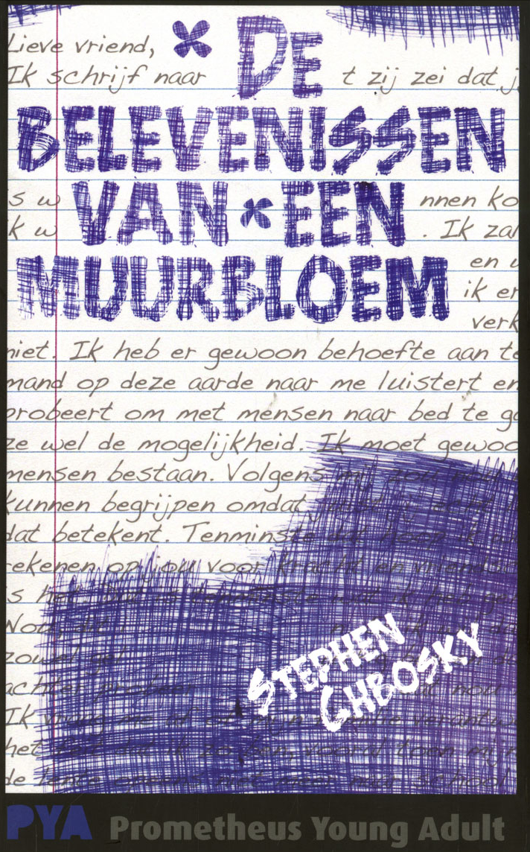  de belevenissen van een muurbloem | T4C

Inhoudsopgave

Waarom dit boek?..................................blz. 2
Samenvatting…………..............................blz. 3,4
Mijn mening……………….……………………….blz. 5
Schrijver………………………………………………blz. 6
Thema/Genre………………………………………blz. 6
Tijd/historische tijd……………………………..blz. 6
Verstreken tijd…………………………………….blz. 6
Chronologisch of flashback?..................blz. 6
Waar speelt het af?................................blz. 7
Karakters…………………………………………….blz. 7
Open of gesloten eind?..........................blz. 7
Categorievraag…………………………………….blz. 8

Waarom dit boek?

Ik heb dit boek gekozen omdat dit boek ook gebaseerd is op een van mijn lievelingsfilms. Daarom wou ik ook graag een keer het boek lezen. En het ging over iemand rond mijn leeftijd die op de middelbare school zit en dat leek me wel interessant.

Samenvatting

Het verhaal gaat over Charlie een jongen van 15 die zich tegelijkertijd gelukkig en ongelukkig voelt en hiermee leert te leven. Sinds zijn beste vriend Michael hemzelf neergeschoten heeft de vorige lente loopt Charlie rond met de vraag waarom. Dan ontmoet hij in zijn techniek les Patrick een senior die freshman techniek moet volgen. Later die week ziet hij hem weer bij de football wedstrijd van zijn school en gaat bij hem zitten. Daar komt ook Sam Patricks stiefzus. Charlie is meteen verliefd op haar, maar Sam zegt dat ze niet zo naar haar moet kijken omdat hij te jong is en stelt voor om gewoon vrienden te blijven.
Charlies docent Engels, Bill besluit om Charlie extra werk te laten doen. Hij geeft hem verschillende boeken waar Charlie dan een essay over moet schrijven. Ook geeft hij hem de opdracht om meer te participeren in zijn leven in plaats van het vele nadenken dat Charlie doet. Om dit zo goed mogelijk te doen gaat Charlie steeds meer om met Sam en Patrick, zij nemen hem na het schoolfeest mee naar een feestje waar hij ook de rest van de vriendengroep van Sam en Patrick ontmoet zoals Mary Elizabeth, Alice en Bob. Onderweg naar het feestje door de tunnel waar Sam in de laadbak van de auto gaat staan omdat het perfecte liedje aanstaat. Op dit feestje raakt hij voor het eerst high van een brownie die bob hem gaf. Ook betrapt hij hier Patrick met Brad de quaterback van het footballteam. Maar Charlie mag aan niemand vertellen wat hij heeft gezien want Brad wil dit geheim houden. Na een tijdje krijgt Sam wat met Craig een fotografiestudent. Charlie kan hier ondanks zijn verliefdheid op Sam goed mee omgaan. En gaat Charlie voor het eerst mee na de Rocky Horror Picture Show, de show die Sam en haar vrienden uitvoeren.
Wanneer kerst en Charlies verjaardag aanbreekt begint Charlie steeds meer na te denken over zijn tante Helen, de zus van zijn moeder. Helen is een paar jaar geleden overleden in een auto ongeluk terwijl ze onderweg was om een cadeau voor Charlies verjaardag te kopen. Charlie had een speciale band met het haar en denk nog veel aan haar en is ook erg verdrietig hierom. Wanneer kerst voorbij is en ze weer bij de Rocky Horror Picture Show zitten belt Craig wie Rocky speelt af en moet Charlie invallen. Na deze show vraagt Mary Elizabeth hem uit voor het schoolfeest en krijgen ze na afloop wat met elkaar. Maar wanneer Charlie tijdens een spelletje doen durf of de waarheid voor een doen het mooiste meisje in de kamer moet kussen en hij Sam kust maakt Mary Elizabeth het uit en zegt Patrick tegen Charlie dat het beter is dat hij even wegblijft.
Charlie wordt hierdoor heel erg eenzaam omdat hij naast hun geen vrienden heeft. Hij begint wiet en sigaretten te roken, en begint nu pas te beseffen hoe het is om vrienden te hebben. Wanneer Brads vader Brad en Patrick betrapt gaat het helemaal mis en slaat zijn vader hem met een riem en gaat Patrick snel weg. Eenmaal weer op school negeert Brad Patrick helemaal en noemt hem zelf een vuile flikker. Hierdoor gaat Patrick door lint en begint er een gevecht tussen Patrick en Brad en Brads vrienden. Charlie bemoeit zich ermee en slaat de vrienden van Brad in elkaar. Na dit incident wacht Sam hem op en vergeeft ze hem.
Maar hoe dichterbij het eind van het schooljaar komt en hoe meer het dichterbij komt dat al zijn vrienden naar de universiteit gaan wordt Charlie steeds ongelukkiger. En na de avond waarop Sam vertrekt kust ze hem omdat na de breuk met Craig ze hem leuk begon te vonden en het jammer vond dat Charlie haar nooit uitvroeg gaat het steeds slecht met Charlie. Zo erg dat hij uiteindelijk in een kliniek belandt waar hij 2 weken lang niemand herkend zelfs Patrick niet. Het blijkt uiteindelijk dat tante Helen hem als klein jongetje seksueel heeft misbruikt.
Het eindigt uiteindelijk goed. Sam en Patrick komen even terug van de universiteit en nemen Charlie mee naar de tunnel waar hij in de laadbak van de auto mag staan en hij voelt zich oneindig en eindigt de brief met de belofte dat het goed met hem gaat en als dat niet zo is dat het wel weer goed zal komen.

Mijn mening

Ik vond dit een heel mooi boek. Zo mooi dat het nu 1 van mijn favoriete boeken is. Ik vond het erg leuk dat het boek is geschreven in brieven die Charlie stuurt aan degene die hij vertrouwt, de lezer. Maar ik vond wel dat dit een beetje onduidelijk was want ik kwam hier pas achter toen ik de achterkant las waar het op stond. Ook vond ik het mooi om te lezen over de vriendschap tussen Charlie, Sam en Patrick omdat deze heel speciaal is. Ook vond ik het is anders om te lezen over een verlegen jongen in plaats van een hele stoere jongen die vaak in boeken zit. Ik vond het ook wel leuk dat er hele andere muziek in werd beschreven dan waar ik normaal naar luister zo hoor je is wat nieuws. Ook vond ik het leuk dat het zich afspeelt rond de jaren negentig want zo krijg je een beetje een beeld van hoe het leven van iemand van mijn leeftijd in die tijd en hoe hun schooltijd toen was.

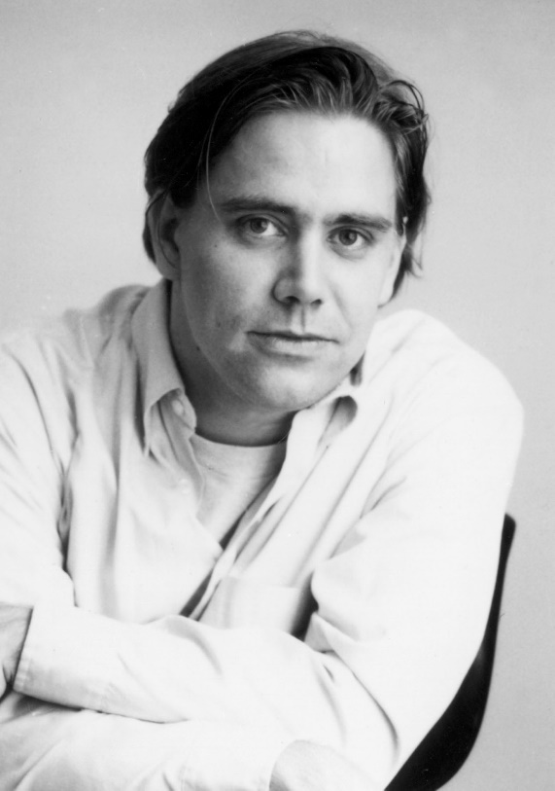
Schrijver
De schrijver van dit boek is Stephen Chbosky een Amerikaanse man. Hij heeft het boek in 1994 geschreven. Wanneer hij dit boek aan het schrijven was schreef hij de zin: ‘I guess that’s just one of the perks of being a wallflower.’ Toen hij dat geschreven had realiseerde hij dat een muurbloem het personage was waar hij naar op zoek was.

Thema/genre
Het thema van dit boek is onder andere verliefdheid, drugs, vriendschap, eenzaamheid en depressie.

Tijd/historische tijd
Het verhaal speelt zich af in de jaren 90. De bewijzen zijn te vinden in de brieven de eerste brief is geschreven in 1991 en de laatste in 1992.

Verstreken tijd
De 1e brief wordt geschreven op 25 augustus 1991 en de laatste op 23 augustus 1992. Dus het verhaal wordt verteld in bijna een jaar.

Chronologisch of flashback
Het verhaal wordt in chronologische volgorde vertelt met een paar flashback er tussen door. Maar het grotere deel wordt in chronologische volgorde vertelt

Ruimte plaats
Het verhaal speelt zich af in Pittsburgh, Amerika. Welke stad wordt niet verteld. Een paar belangrijke plekken zijn Big Boy een café waar ze vaak afspreken en de tunnel waar Charlie zich oneindig voelt.

Karakters
Hoofdpersonen:
Charlie: Charlie is een jongen die erg slim is maar erg in de knoop met zichzelf zit. Hij denkt vaak te veel na en vergeet zo te participeren in het leven.
Sam: Sam is de beste vriendin van Charlie
Patrick: Patrick is de beste vriend van Charlie. Patrick is ook homo.
Bijpersonen
Mary Elizabeth: een van Charlies vrienden
Alice: een van Charlies vrienden
Bob: een van Charlies vrienden
Brad: Patricks geheime liefde
Bill: Charlies Engels leraar
Charlies moeder
Charlies vader
Charlies broer
Charlies zus
Michael: Charlies voormalige beste vriend voordat hij zichzelf neerschoot.
Craig: vriendje van Sam

Open of gesloten eind
Het boek heeft een gesloten eind. Je weet dat het beter gaat met Charlie en dat hij zijn best doet om zo goed mogelijk te participeren en lees je dat hij en Sam nog veel contact hebben.

Categorie vraag

Ik heb gekozen voor de vraag: zoek of maak 10 foto’s die precies bij het verhaal passen. Uit categorie 2.
Ik heb deze foto van brieven gekozen omdat het hele boek in de vorm van brieven wordt geschreven.

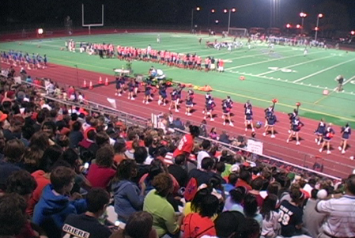

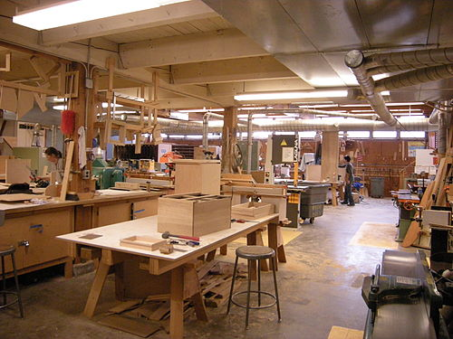
Ik heb deze foto van een football wedstrijd gekozen omdat Charlie hier Sam voor het eerst ontmoet.

Ik heb deze foto gekozen van een Techniekklas omdat Charlie hier Patrick voor het eerst ontmoet

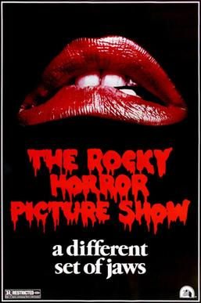

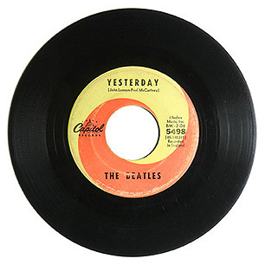
Ik heb deze foto gekozen omdat Charlie en zijn vrienden deze show vaak optreden

Ik heb deze gekozen omdat dit de plaat is die Tante Helen voor Charlies verjaardag had gekocht op de dag dat ze dood ging
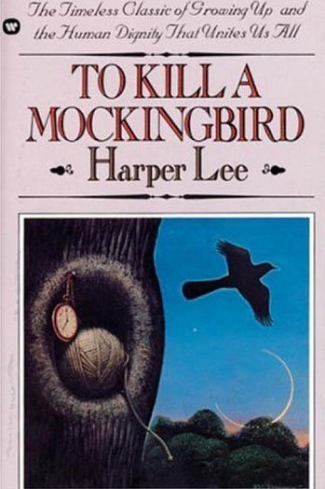
ik heb deze gekozen omdat dit het eerste boek is waar Bill Charlie een verslag over laat schrijven

ik heb deze gekozen omdat wanneer Charlie ruzie krijgt met zijn vrienden veel wiet gaat roken

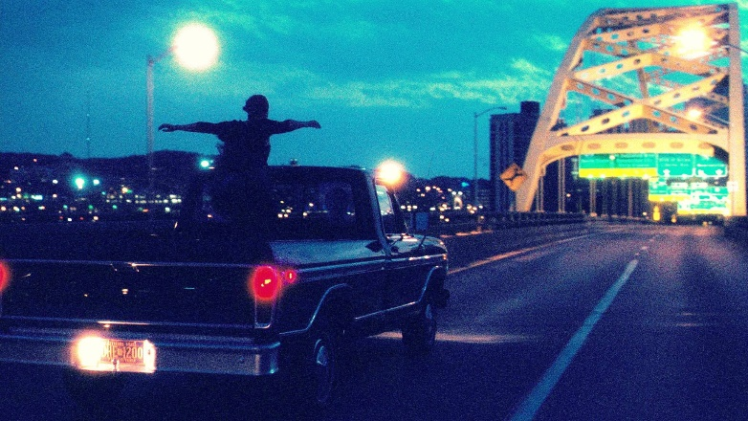
Ik heb deze gekozen omdat Charlie deze van Sam krijgt bij Secret Santa, en hij dit een van z’n mooiste cadeaus vindt.

Ik heb deze gekozen omdat Charlie zich voor het eerst oneindig voelt wanneer zo door de tunnel rijden en in de laadbak van de auto gaan staan.

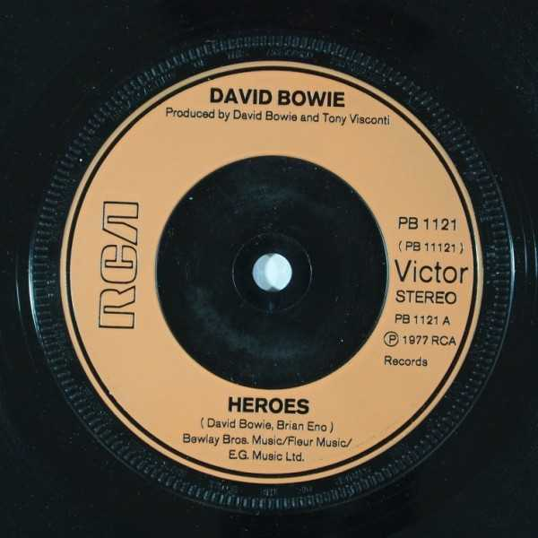
Ik heb deze gekozen omdat dit het perfecte liedje is wanneer ze terug rijden van het feest. Het lied waarbij Charlie zich oneindig voelt. Dit is hun tunnelsong

Ik heb deze gekozen omdat in het boek Charlie omschreven wordt als een muurbloem.

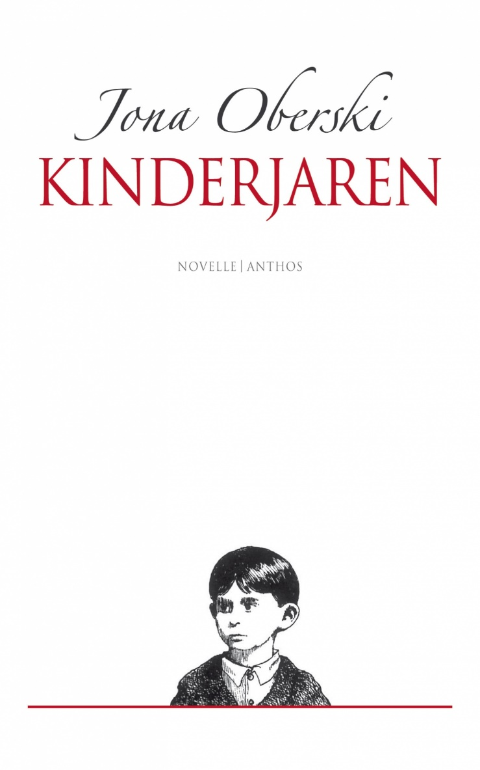  Kinderjaren | T4c

Inhoudsopgave

Waarom dit boek?..............................Blz.
Samenvatting…………………………………..Blz.
Mijn mening…………………………………….Blz.
Schrijver…………………………………………..Blz.
Thema/Genre…………………………………..Blz.
Tijd/historische tijd…………………………..Blz.
Verstreken tijd………………………………….Blz.
Chronologisch of flashback……………….Blz.
Waar speelt het af…………………………….Blz.
Karakters…………………………………………..Blz.
Open of gesloten eind?........................Blz.

Waarom dit boek?

Ik heb dit boek gekozen omdat ik oorlogsverhalen interessant vind. En dit boek verteld een waargebeurd verhaal van een leven in de oorlog. Ik vond het ook wel leuk dat het verteld wordt vanaf een klein jongentje.

Samenvatting

Deel 1
In deel 1 lees je hoe hij en zijn moeder per ongeluk naar Westerbork werden gestuurd, na een week mochten ze weer naar huis. Kort daarna is zijn verjaardag, hij wordt 4 jaar. Hij krijgt veel cadeautjes. Hij krijgt ook een harlekijntje. De oorlog wordt steeds meer duidelijker in zijn leven. Zo wordt de Jodenhaat sterker. Zo wil de kruidenier hun niks verkopen, maar blijft de glazenwasser nog wel komen.
Deel 2
In deel 2 lees je hoe de oorlog steeds meer invloed op zijn leven geeft. Zo moet hij ne een Jodenster dragen en moeten ze door een inval van soldaten hun huis uit. Ze worden door de soldaten op de trein naar het kamp Westerbork gezet. Zijn ouders denken en willen dat ze naar Palestina gaan. Maar wanneer ze vanuit Westerbork weer op de trein worden gezet blijkt dit niet zo te zijn. Ze worden vervoerd naar een ander concentratiekamp. In dit kamp worden het jongentje en zijn moeder gescheiden van zijn vader
Deel 3
In deel 3 lees je hoe zijn leven in die kampen is. Zo mag hij met de andere kinderen mee de keukenpannen schoonmaken. In het begin snapt hij niet zo goed wat hij moet doen maar de 2e keer dat hij meegaat blijkt dat hij ze mag leegeten. Wanneer zijn vader jarig is krijgt hij hem eindelijk weer te zien. Zijn moeder heeft voor de gebeurtenis een taart gemaakt van opgespaarde aardappels en broodkruimels. Na de verjaardag wordt vader ziek. Als hij van zijn moeder naar de ziekenbarak moet om de dokter wat te vragen krijgt hij te horen dat zijn vader niet lang meer te leven heeft en hij zijn moeder moet roepen, maar hij raakt de weg kwijt in het kamp. Maar ze zijn net op tijd om bij de dood van zijn vader te zijn. Nadat zijn vader gestorven is moet hij van de grotere kinderen een proef doen om erbij te horen. Hij moet het knekelhuis in. Wanneer zijn moeder hier achter komt wordt ze erg boos en wordt hij volledig ontsmet.
Deel 4
in deel 4 lees je hoe hij en zijn moeder weer met een andere trein ergens heen gaan, hij wordt nog steeds verteld dat hij naar Palestina gaat. Hij heeft veel geslapen op de reis en herinnert zich niet veel meer. Ze zitten dan al 2 weken in de trein. Wanneer de trein voor een lange tijd stopt worden ze uiteindelijk bevrijd door de russen. Ze worden ondergebracht in Tröbitz. Het jongentje blijft bij Trude en Eva, die ze hebben ontmoet in het kamp. Zijn moeder verblijft in een ziekenhuis, ze is gek geworden. In dit deel overlijd zijn moeder.
Deel 5
In dit deel lees je hoe hij terugkomt met de Canadese vrachtwagen naar Amsterdam. Hij wordt geadopteerd door Paul, een vriend van zijn vader en zijn vrouw. In het begin wil hij niets eten maar dit wordt later beter.

Mijn mening

Ik vond dit een mooi boek omdat je echt een beetje te weten krijgt hoe zo’n klein jongentje de oorlog meemaakt en hoe het leven in een concentratie en een leven met Jodenhaat is. Wel vond ik het jongentje soms best irritant, maar dat kwam ook een beetje omdat hij maar tussen de leeftijd van 4 en 6 zijn en dan zijn kinderen soms irritant. Ook vond ik het niet zo fijn dat de naam van het jongentje nooit in het verhaal genoemd wordt want ik vind het fijner wanneer je alle personages een naam kan geven en dat kon hier dus niet. Ik vond ook dat het niet zo fijn geschreven is maar dat is vooral omdat het een oud boek is en hij schrijft best wel een beetje in een oude stijl. Er werden ook veel woorden in gebruikt waar ik nog nooit van had gehoord zoals een knekelhuis.

Schrijver

De schrijver van dit boek is Jona Oberski. Oberski is geboren in 1938 en was dus 2 wanneer de oorlog in Nederland begon. In het boek Kinderjaren lees je zijn belevenissen in de oorlog en het leven als een joods jongentje in een concentratiekamp. Dit boek was zijn grootste succes als schrijver. Hij heeft het boek opgedragen aan zijn pleegouders, die hem na de oorlog en dood van zijn ouders opvingen.

Thema/Genre
Het thema van dit boek is onder andere oorlog, kind zijn en verlies. Het genre van dit boek is oorlog.

Tijd/historische tijd
Het verhaal speelt zich af in de 2e wereldoorlog en een klein stukje na de oorlog.

Verstreken tijd
Het verhaal begint aan het begin van de 2e wereld oorlog wanneer hij 3 jaar oud is en eindigt een stukje na de oorlog wanneer hij bijna acht is. Dus het verhaal speelt zich af in ongeveer 4 jaar.

Chronologisch of flashback?
Het verhaal wordt chronologisch verteld.

Ruimte/Plaats
Het verhaal speelt zich af in verschillende plaatsen: Amsterdam, Westerbork, Bergen-Belsen, Tröbitz. Het verhaal begint en eindigt in Amsterdam.

Karakters
Hoofdpersonen:
Ik persoon/het jongentje: het verhaal wordt vertelt door het jongentje. Zijn naam wordt niet genoemd. Hij snapt niet veel van de oorlog doordat hij nog zo jong is. Hij wordt snel boos en ziet het gevaar in veel dingen niet.
Moeder: dit is de moeder van het jongentje. Haar naam werd ook niet genoemd in het verhaal. Ze heeft rood haar en is erg beschermd over het jongentje. Aan het eind van het verhaal beland ze in het ziekenhuis omdat ze gek is geworden. Ze sterft daar ook.
Vader: dit is de vader van het jongentje. Zijn naam werd ook niet genoemd in het verhaal. Hij blijft in het begin bij moeder en het jongentje maar wordt op een gegeven van hun
Bijpersonen:
Trude: Trude is iemand die het jongentje al voor de oorlog kende. Zij zat in dezelfde kampen als het gezin en na de dood van de ouders van het jongentje neemt zij de zorg van hem even op en zorgt daarna dat hij in een pleeggezin komt.
Eva: een meisje dat op dezelfde zolder als Trude en het jongentje in Tröbitz verbleef. Zij vertelt uiteindelijk de waarheid over moeder aan het jongentje.
Tante Lisa en meneer Paul: de pleegouders van het jongentje

Open of gesloten eind
Het verhaal heeft een open einde omdat je weet of hij de oorlog overleefd en waar hij na de oorlog terecht komt.

Catergorie vraag
Ik heb gekozen voor een vraag uit categorie 1: Raad je je klasgenoten aan om het boek te lezen?
Ja ik raad het aan. Het is een oorlogsboek maar het is wel anders dan alle andere oorlogsboeken die er zijn. Meestal wordt het geschreven vanaf een volwassen persoon. Of een personage dat niet joods is. Maar in dit boek lees je het verhaal van een klein joods jongentje. En hoe zijn leven in de kampen was. Je leest in het boek hoe het is om klein te zijn in de kampen. Wat de kinderen er doen. En hoe een jongentje zijn vader en moeder verliest. En zo lees je ook hoe dat is. Ook lees je meer hoe het was in Nederland. Want ze gaan in het boek niet naar de bekendste kampen zoals Auschwitz. Ook lees je zo beter hoe ze er met de kinderen omgingen. En hoe zij de kampen beleefden. Omdat het wordt vertelt vanuit een kind is het niet moeilijk te lezen. En wordt er geen moeilijke taal gebruikt. Het is een volwassen boek maar dus niet heel moeilijk te lezen. Ook is het een kort boek dus je doet er geen eeuwigheid over. Dus is het een leuk boek om te lezen. En raad ik het zeker aan.

Klas:
6-3-2016
Boekverslag Schaduwkind

Inhoudsopgave

- Waarom dit boek?
- Samenvatting
- Mijn mening
- Schrijver
- Thema/Genre
- Tijd/historische tijd
- Verstreken tijd
- Chronologisch of flashback?
- Karakters
- Ruimte/plaats
- Open of gesloten einde
- Categorievraag

Waarom dit boek?

Ik heb dit boek gekozen omdat een vriendin van mij dit boek aanraadde omdat het heel mooi moest zijn en omdat het niet zo’n heel dik boek was en het over een onderwerp ging waar ik nog nooit over gelezen had.

Samenvatting

Het verhaal gaat over de hoofdpersoon oftewel de schrijver en zijn vrouw die net hun pasgeboren dochtertje Isa zijn verloren. Hij probeert dit te verwerken door terug te kijken op die gebeurtenis.
Voor hun dochtertje was de hoofdpersoon wanhopig opzoek naar de zin van zijn eigen leven. Kinderen hoefde hij niet, wou hij ook eigenlijk niet hebben. Hij vond een gezin niet nodig en snapte niet hoe hij of iemand zijn leven zo kon delen. Maar toen kwam zijn vriendin en uiteindelijk ook de geboorte van zijn dochtertje Isa. En hij sloeg om. Hij die nooit echt zijn weg kon vinden zag nu opeens de zin van zijn leven wel.
Maar al snel bleek het niet zo mooi te zijn want al snel werd bekend dat het helemaal niet goed met Isa ging. Al snel lag ze in een couveuse met slangen, elektroden en infusen. Ze bleven maar hopen dat het goed af zou lopen met Isa maar na een gesprek met de dokter over de situatie van Isa zagen ze in dat dit niet zo zou gaan. Isa zou het niet gaan halen.
De hoofdpersoon zag nu in dat het ergste dat er kon gebeuren nu ook zou gebeuren. Zijn dochtertje zou het niet halen. Ze zou dood gaan. Wanneer ze echt was overleden kon hij niet goed zeggen. Ze hadden de apparaten van haar los gemaakt en met een klein zuchtje was hun dochtertje in hun armen overleden. Ze stierf niet alleen daar maar ook thuis. Overal moest ze dood zijn vond hij. In de hoofden van andere mensen, in haar bedje. ‘waar ze gedacht is, daar moet ze dood zijn’ – blz. 79
Toen ze weer met z’n tweeën waren overgebleven begon hij de overgebleven melk van zijn vriendin maar op te drinken. Zij was moeder gebleven in haar hele lichaam. uiteindelijk hebben ze Isa gecremeerd.
Na haar dood waren ze beiden in de war. Zo plaatste hij een schutting terwijl ze op een bovenwoning woonden met een dakterras. Hij haat mensen en kan gewoon niet doorgaan alsof het allemaal niet gebeurd is. Het huis voelt als dat van twee anderen. Overal ziet hij haar.
Hopeloos probeert hij de woorden te vinden om te schrijven over zijn verdriet. Hij komt erachter dat er woorden zijn voor kinderen zonder ouders en een vrouw met een overleden man maar dat er geen woord is voor ouders die hun kind zijn verloren. Hij vergelijkt zichzelf met iemand die zijn taal weer opnieuw moet vinden. Hij zoekt steun bij andere schrijvers die over het verlies van een kind schrijven maar hij vind dat hun woorden het niet goed begrijpen. Ook zoekt hij troost in het bos. Daar wordt namelijk niet gesproken.
Uiteindelijk zegt hij: ‘als ik maar eens even de kamer uit wilde gaan, dan kon die eindelijk rustig instorten’ – blz. 105

Mijn mening

Ik vond het wel een mooi boek maar niet echt een leuk boek. Ik vond het vooral moeilijk door te komen omdat de schrijver nog al vaak moeilijke taal gebruikte en ik en dan niet altijd wat van snapte. En ik vond ook dat ik het boek te makkelijk weg kon leggen omdat ik het gewoon niet leuk vond om te lezen. Wel vond ik het mooi om te lezen hoe het eigenlijk voelt als je zo’n belangrijk iemand in je leven verliest. En omdat je echt wel kon zien dat het echt zo was want het was natuurlijk niet bedacht. Het is het echte verhaal van de schrijver en zijn vrouw zelf. Ik vond het ook een beetje irritant dat het verhaal niet chronologisch verliep want ik vind dat zelf fijner om te lezen. Het was meer dat je dan weer in die tijd las en dat hij dan opeens weer iets vertelde dat al gebeurd was. Dat vond ik een beetje vervelend en dat maakte het ook weer iets minder leuk om te lezen. Maar overal vond ik het een mooi verhaal alleen voor mij een beetje te moeilijk geschreven.

Schrijver
P.F Thomése of Pieter Frans Thomése schreef dit boek nadat zijn dochtertje Isa na een aantal weken overleed. Het boek is daarom ook gebaseerd op zijn eigen leven.

Thema/Genre
het thema van dit boek is verlies en hoe je daar mee omgaat.
Het is ook een psychologische roman.

Tijd/historische tijd

Het verhaal speelt zich af in het heden. Je kunt dit niet echt bewijzen maar je kunt het wel zien aan de spullen in het verhaal zoals de couveuse en de infusen etc.

Verstreken tijd
Je kunt niet echt lezen hoelang het verhaal duurt. Maar het loopt in de tijd van het overlijden van zijn dochtertje en de verwerkingsperiode hiervan.

Chronologisch of flashback
Het verhaal word niet chronologisch verteld maar meer in flashbacks zo gaat het van een herinnering naar hoe hij zich op dat moment voelt.

Karakters
Hoofpersonen:
Hoofdpersoon/Ik: de hoofdpersoon van dit verhaal is de schrijver zelf en de vader van Isa
Bijpersonen:
De vrouw: de vrouw van de hoofpersoon/schrijver zelf
Isa: het overleden kindje

Ruimte/plaats
Het verhaal speelt zich af in het huis van de hoofdpersoon, het ziekenhuis waar Isa ligt en het bos waar de hoofpersoon vaak wandelt.

Open/gesloten einde
Een beetje van beide want je weet natuurlijk dat het kindje gestorven is maar je weet niet helemaal hoe hij het nou precies verwerkt heeft en of hij dit wel heeft gedaan.

Categorie vraag
Ik heb gekozen voor een vraag uit categorie 2: ontwerp een advertentiecampagne om de verkoop van het boek dat je gelezen hebt te stimuleren.

